VÒNG LẶP WHILE

CÁC BÀI TẬP CƠ BẢN

Bài 1: Hãy tính tổng s = 1 + 2 + 3 ..... + n

Cách 1:

#include <stdio.h>
void main()
{
int n;
long s = 0;
printf("nhap vao n ");
scanf("%d", &n);
while (i <= n)
{
s += i;
i++;
}
printf("ket qua la: s= %ld", s);
}

Bài 2: Tính tổng các số chia hết cho 4 và không chia hết cho 5 nhỏ hơn n

#include <stdio.h>
void main()
{
int n;
long s = 0;
printf("nhap vao n ");
scanf("%d", &n);
for (int i = 1;i <=n;i++)
if(!(i%4) && i%5)
s += i;
printf("ket qua la: s= %ld", s);
}

Bài 3: Tìm số nguyên tố lớn nhất nhỏ hơn n, 0<n<50. (số nguyên tố là số >=2 và chỉ có 2 ước số là 1 và chính nó)

#include <stdio.h>
void main()
{
int k,n;
do
{
printf("nhap so nguyen n: ");
scanf("%d",&n);
} while (n<=0 || n>=50);
k=n-1;
while (k>1)
{
int t=2;
while (k%t!=0)
t++;
if(t==k)
{
printf("so nguyen to lon nhat nho hon %d la %d\n", n, k);
break;
}
k--;
}
if(k<=1)
printf("khong co so nguyen to nao nho hon %d",n);
}

Bài 4: Nhập vào 1 số nguyên dương, xuất ra số ngược lại. VD: nhập 123, xuất ra 321

#include <stdio.h>
void main()
{
int n;
do
{
printf("nhap so nguyen duong n: ");
scanf("%d",&n);
} while (n<=0);
int don_vi = n%10;
while (don_vi!=0)
{
printf("%5d", don_vi);
n = n/10;
don_vi = n%10;
}
}

CÁC BÀI TẬP THÊM CÓ ĐỘ KHÓ TRUNG BÌNH

- Tính S = 1³ +2³ + 3³ + ……+ N³
- Tính S = 1² +2² + 3² + ……+ N²
- Tính S = 1 + 1/2 + 1/3 + …. + 1/n
- Tính S = 1/(1x2) + 1/(2x3) + 1/(3x4) + ….. + 1/(n x (n+1))
- Tính S = 1 + 1.2 + 1.2.3 + …. + 1.2.3….n
- Tính S = 1 + x + x² + ….. + x^{n}
- Tính S = 1! + 2! + 3! +….. + n!
- Tìm số nguyên dương n nhỏ nhất sao cho 1 + 2 + 3 + …… + n > 1000
- Tìm và in lên màn hình tất cả các số nguyên trong phạm vi từ 10 đến 99 sao cho tích của 2 chữ số bằng 2 lần tổng của 2 chữ số đó.
- Tìm các ước số chung nhỏ nhất của 2 số nguyên dương
- Kiểm tra 1 số có phải là số nguyên tố hay không.
- In ra tất cả các số nguyên tố nhỏ hơn số n được nhập vào từ bàn phím.

CÁC BÀI TẬP THÊM CÓ ĐỘ KHÓ CAO

- Kiểm tra xem các chữ số của số nguyên dương n có giảm dần/ tăng dần từ trái sang phải không.
- Kiểm tra xem 1 số nguyên dương n có phải là số đối xứng/ số toàn số lẻ/ số toàn số chẵn không
- Tìm chữ số lớn nhất, nhỏ nhất của số nguyên dương n.
- 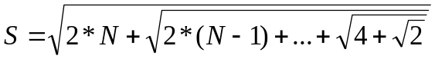
- 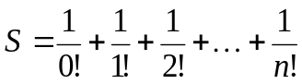
- 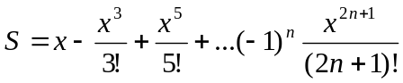 với –∞ < x < ∞
- 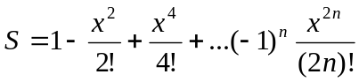 với –∞ < x < ∞
- 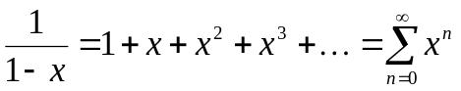 với –1 < x < 1
- 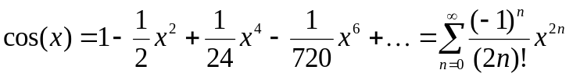 với –∞ < x < ∞
- 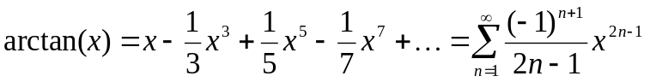 với –1 < x < 1
- 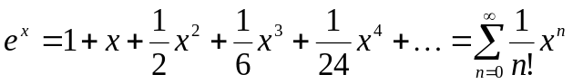 với –∞ < x < ∞
- 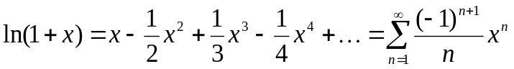 với –∞ < x < ∞
- 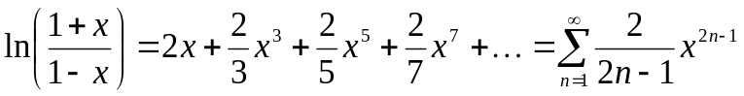 với –∞ < x < ∞
- 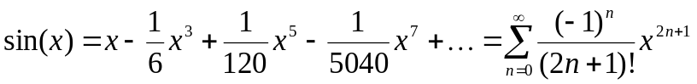 với –∞ < x < ∞
- Nhập số nguyên dương n. (i) Kiểm tra có phải là số nguyên tố; (ii) Tìm các thừa số nguyên tố của nó; (iii) In các chữ số từ phải qua trái, (iv) In các chữ số từ trái qua phải (chú ý số 0); (v) In ra tất cả các cặp số nguyên dương a và b (a ≠ b) sao cho: 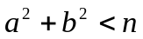. (vi) Nhập số nguyên k. In ra k số thập phân đứng sau dấu thập phân (chú ý: 10^{k} có thể tràn số).
- Nhập 2 số nguyên dương a, b khác không. (i) Tìm USCLN(a, b); (ii) Tìm hai số nguyên x và y sao cho: USCLN(a, b) = a * x + b * y.
- Nhập số nguyên dương n. Cho biết đó là (i) số đối xứng, (ii) số gần đối xứng, (iii) các chữ số xếp tăng dần hay giảm dần không? (iv) tổng các chữ số cho đến khi nhỏ hơn 10, (v) chữ số lớn và nhỏ nhất.
- Xác định phần tử thứ k của dãy Fibonacci: 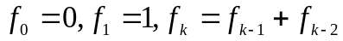, với k ≥ 2.
- In ra bình phương của n số nguyên dương đầu tiên, nhưng (i) chỉ dùng phép ‘+’ và phép ‘–‘; (ii) Chỉ dùng phép ‘+’.

VÒNG LẶP FOR

CÁC BÀI TẬP CƠ BẢN

Bài 1: Viết chương trình tính tổng n số tự nhiên đầu tiên
S = 1 + 2 + 3 + ... + n

#include “stdio.h”
void main()
{
int n;
long S = 0;
printf(" Nhap gia tri n : ");
scanf("%d",&n);
if ( n <= 0)
{
printf("Gia tri n khong hop le.\n");
return;
}
for (int i=1;i<=n;i++)
S = S + i;
printf("Tong n so tu nhien dau tien la : S = %ld \n",S);
}

Bài 2: Viết chương trình cho phép người dùng nhập một số nguyên N > 1. Cho biết N có phải là số nguyên tố hay không ?

Gợi ý:
Để kiểm tra N có phải là số nguyên tố hay không thì ta kiểm tra xem N có ước số trong đoạn [2, n-1] không ? Nếu có ước số trong đoạn đó thì N không phải là số nguyên tố.

#include “stdio.h”
void main()
{
int n,i;
printf("Nhap gia tri N :");
scanf("%d",&n);
if (n <= 1)
{
printf(" Gia tri N khong hop le.\n");
return;
}
for (i=2; i<=n -1; i++)
{
if ( n%i == 0)
{
printf("N khong phai la so nguyen to.\n");
return;
}
}
printf(" N la so nguyen to. \n");
}

Bài 3: Viết chương trình vẽ một hình chữ nhật bằng các dấu ‘*’ với chiều dài và chiều rộng do người dùng nhập vào.

#include “stdio.h”
void main()
{
int m,n,i,j;
printf("Nhap chieu dai hinh chu nhat : m = ");
scanf("%d",&m);
printf("Nhap chieu rong hinh chu nhat : n = ");
scanf("%d",&n);
printf("\n");
for (i=0; i<n; i++)
{
for (j=0; j<m; j++)
printf("*");
printf("\n");
}
}

Bài 4: Viết chương trình đảo ngược một dãy số với các cách sử dụng vòng lặp For khác nhau.
Cách 1:

#include “stdio.h”
int x[] = {1,2,3,4,5};
int n = sizeof(x)/sizeof(int);
void main()
{
int i,j;
int c;
for (i=0, j=n-1; i<j; ++i,--j)
{
c= x[i];
x[i] = x[j];
x[j] = c;
}
printf("\n Day ket qua la :\n");
for (i=0; i<n; i++)
printf(" %d", x[i]);
}

Cách 2:
#include “stdio.h”
int x[] = {1,2,3,4,5};
int n = sizeof(x)/sizeof(int);
void main()
{
int i,j;
int c;
for (i=0, j=n-1; i<j; c=x[i], x[i]=x[j], x[j]=c, i++, j--)
{
// than FOR rong
}
printf("\n Day ket qua la :\n");
for (i = -1; ++i < n ;) // vang thanh phan thu 3
printf(" %d", x[i]);
}

Cách 3:
#include “stdio.h”
int x[] = {1,2,3,4,5};
int n = sizeof(x)/sizeof(int);
void main()
{
int i=0,j=n-1;
int c;
for ( ; ; ) // cau lenh FOR vang ca 3 thanh phan
{
c= x[i];
x[i] = x[j];
x[j] = c;
if (++i >= --j) break;
}
printf("\n Day ket qua la :\n");
for (i=0; i-n; ) // thay quan he i<n bang bieu thuc i-n
printf(" %d", x[i++]);
}

Cách 4:
#include “stdio.h”
int x[] = {1,2,3,4,5};
int n = sizeof(x)/sizeof(int);
void main()
{
int i=0,j=n-1;
int c;
for ( ; c=x[i],x[i]=x[j],x[j]=c, ++i<--j; );

printf("\n Day ket qua la :\n");
for ( i=0 ; printf(" %d",x[i]), ++i-n ; );
}

Bài 5: Viết chương trình tìm Ước số chung lớn nhất (USCLN) của hai số a và b, sử dụng vòng lặp FOR.

#include “stdio.h”
void main()
{
int a,b;

printf("Nhap gia tri a : a =");
scanf("%d",&a);
printf("Nhap gia tri b : b =");
scanf("%d",&b);
for ( ; a != b ; )
{
if (a>b)
a = a-b;
else
b=b-a;
}
printf("\n Uoc so chung lon nhat cua hai so la : %d \n",a);
}

CÁC BÀI TẬP THÊM CÓ ĐỘ KHÓ TRUNG BÌNH

- Xuất tất cả các ký tự từ a đến z, A đến Z, 0 đến 9
- Xuất ra bảng mã ASCII: gồm 2 cột: ký tự và mã ASCII, yêu cầu hiển thị thành từng trang một,
- Tính tổng các số nguyên tố nhỏ hơn 1000
- Viết chương trình nhập vào 1 số nguyên , hãy viết cách đọc số nguyên đó
- Viết chương trình in bảng cửu chương ra màn hình
- Cần có tổng 20000 từ 3 loại tiền 10000, 20000, 50000. Hãy cho biết tất cả các phương án đó.
- Các bài toán vẽ hình: tam giác, hình chữ nhật, cây thông,…
- Liệt kê tất cả các ước số của số nguyên dương n. Cho biết có bao nhiêu ước số và tìm tổng của tất cả các số ước số đó.
- Tìm BSCNN của 2 số nguyên dương a, b.
- Kiểm tra 1 số có phải là số nguyên tố không.
- Tìm chữ số đảo ngược của số nguyên dương n
- Tìm chữ số lớn nhất/ nhỏ nhất của số nguyên dương n
- Đếm số lượng chữ số, tính tổng các chữ số của số nguyên dương n
- Đếm số lượng chữ số lẻ/ chẵn của số nguyên dương n.
- Tính dãy Fibonacci:
F₀ = 0, F₁ = 1, F_{n =} F_{n-1} + F_{n-2}

CÁC BÀI TẬP THÊM CÓ ĐỘ KHÓ CAO
Làm lại các bài khó của chương trước với vòng lặp for

